Blog Entraide Interfaces

"La plus grande attention doit être portée à la compréhension du problème, faute de quoi l'algorithme n'a aucune chance d'être correct". Denis Lapoire

"C'est toujours l'impatience de gagner qui fait perdre", Louis XIV cité dans "L'immortel" de FOG.

J'écoute et j'oublie.
Je lis et je retiens.
Je fais et j'apprends.
(Proverbe chinois)

Version du document : 0.1.0

Date de création : 15 décembre 2018
Date de dernière mise à jour : 15 décembre 2018

SOMMAIRE

Chapitre 1 - Présentation du projet 3
1.1 - Prémisses 4
1.2 - Documents à fournir 5
1.2.1 - Documents obligatoires 5
1.2.2 - Documents facultatifs 5
1.3 - Démarche résumée 6
1.4 - Le cahier des charges 7
1.5 - Le Diagramme de Cas d'Utilisation 8
1.6 - Les maquettes 10
1.6.1 - Présentation 10
1.6.2 - Maquette de l'écran d'authentification 11
1.6.3 - L'écran d'authentification 12
1.6.4 - L'écran d'inscription 14
1.7 - Le Diagramme de Navigation 15
1.8 - Le diagramme de séquence détaillé de l'Authentification 17
1.9 - Le diagramme de séquence détaillé de l'Inscription 18
Chapitre 2 - La Base de Données 19
Chapitre 3 - Codage statique 21
3.1.1 - Le code statique de l'écran d'inscription 22
3.1.2 - Le code de mise en forme de l'écran d'inscription 25
Chapitre 4 - Codage dynamique 31
4.1 - Le code interactif de l'écran d'inscription 32
4.2 - La bibliothèque JavaScript pour les contrôles 35
4.3 - La navigation 40
4.4 - L'appel aux composants de la « couche du milieu » 41
4.4.1 - Les routes 41
4.4.2 - Les contrôleurs 42
Chapitre 5 - REAC & co 43
5.1 - REAC 44
5.1.1 - Développer des composants d'interface 44
5.1.2 - Maquetter une application 45
5.1.3 - Développer une interface utilisateur 46
5.2 - Résumé 47
Chapitre 6 - Tables et Index 48
6.1 - Table des illustrations 49

- Présentation du projet

- Prémisses

Ce document et l'exemple qui le contient est orienté Base de Données Relationnelle !
Ce n'est qu'une ébauche, relativement avancée :-) , d'un rapport de stage en entreprise pour la partie Interface (Activité « Développer des composants d'interface »).

Les compétences requises de cette activité sont :

Compétences | Technologies
Maquetter une application | UML, PhotoShop, autre outil de maquettage
Développer une interface utilisateur | HTML, CSS, JavaScript  PHP  JSP + JSTL
Développer des composants d'accès aux données | DAO (+DTO) : PHP ou Java
Développer des pages web en lien avec une base de données | PHP ou JSP + JSTL + Servlets

DAO : Data Access Object
DTO : Data Transfer Object

PHP : HyperText Preprocessor
JSP : JavaServer Pages
JSTL : JavaServer Pages Standard Tag Library

Note : les codes présentés sont en HTML, CSS, JavaScript, jQuery et PHP.

- Documents à fournir

- Documents obligatoires

Pour toutes les catégories d'impétrants.

Documents Obligatoires
Cahier des charges
Diagramme de Cas d'Utilisation(DCU)
Maquettes
Diagramme de Navigation (DNAV)
Diagramme de Classes (DCL) Boundaries
Diagramme de Séquence Système (DSS)
Diagramme de Séquence Détaillé (DSD)
Code HTML (HyperText Markup Language) ou autre : Java, C#, ...
Code CSS (Cascading Style Sheets) ou autre : XML, ...
Code JavaScript (ou autre : Java, ...)

- Documents facultatifs

Pour les impétrants qui repassent seulement cette épreuve.

Documents Facultatifs
DTOs (Data Transfer Object) Composants métier)
DAOs (Data Access Object)
Pages WEB pour l'accès aux données

- Démarche résumée

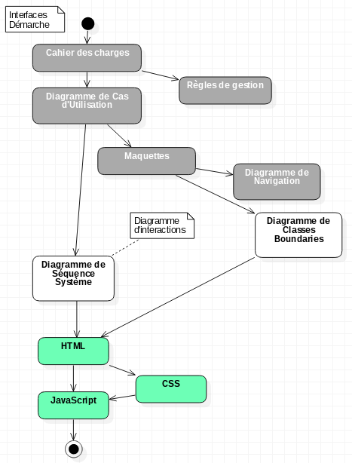

- Le cahier des charges

Créer un site Web pour un journal (référence 20 minutes).

Nom de la BD : 5Minutes.

Les principaux acteurs :

internaute, inscrit, abonné,
journaliste, rédacteur en chef, webmaster, administrateur.

Les lecteurs lisent des articles.

Les lecteurs doivent s'inscrire pour laisser des commentaires. Lors de l'inscription ils doivent fournir leurs nom, prénom, email, ville, hobbies, créer un identifiant et un mot de passe.

Les lecteurs peuvent s'abonner pour acheter des articles.

Les inscrits et abonnés doivent s'authentifier (colonnes identifiant et motDePasse de la table Lecteur).
Ils peuvent gérer leur compte (modification, suppression).

Les journalistes écrivent des articles.

Les rédacteurs en chef valident ou invalident les articles. Ils les corrigent ou demandent aux journalistes de les corriger.

Parfois il les détruisent.

Les articles sont archivés au bout d'un mois.

Le webmaster gère le contenu.

L'administrateur gère les users et les droits des users.

- Le Diagramme de Cas d'Utilisation

<< avant >>  Cahier des charges | Diagramme de Cas d'utilisation | << après >>  Maquettes

Le Diagramme de Cas d'Utilisation (DCU) est un ensemble de Cas d'Utilisation.

Un Cas d'Utilisation permet de formaliser une tâche fondamentale que l'utilisateur attend du système, il correspond à un de ses besoins. Il formalise les interactions entre les acteurs et le système. Il correspond à une séquence d'actions ou un ensemble de séquences d'actions réalisé par le système.
Il correspond le plus souvent à un écran.

Acteurs : internaute, inscrit, abonné, journaliste, rédacteur en chef, webmaster, administrateur.

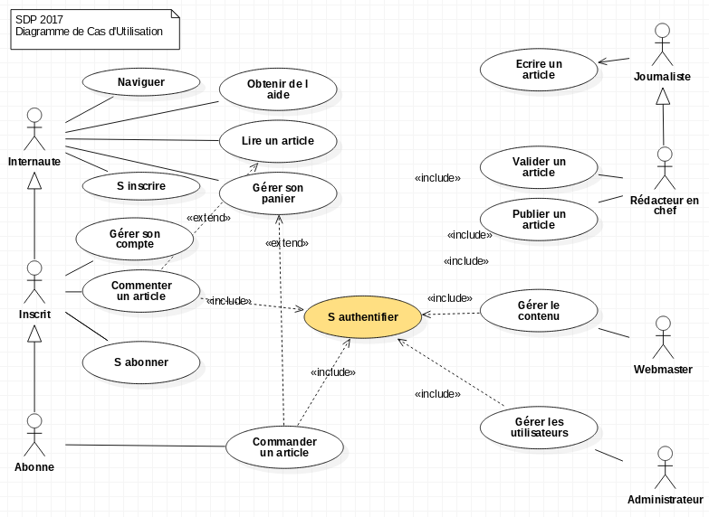

Diagramme réalisé avec StarUML.

Mots-clés :

Diagramme de Cas d'Utilisation (DCU),
acteurs,
Cas d'Utilisation (CU),
association,
héritage,
inclusion,
extension,

- Les maquettes

<< avant >>  DCU | Maquettes | << après >>  Diagramme de Navigation  Codage statique des écrans

- Présentation

Maquette : ARTS GRAPH. Modèle original, précis ou schématique, d'un ouvrage graphique destiné à la reproduction; modèle d'une composition et de sa mise en pages précédant l'exécution. (Source : Trésor de la langue française-CNRS).

Dessin ou canevas représentant une vue concrète mais non définitive d'une IHM pouvant servir de support de discussion et/ou de validation avec le client.

Réalisée ou pas avec un outil de maquettage (Pencil Evolus, Balsamiq Mockups, Cacoo, Mockplus, Adobe InDesign, Justinmind , ...).

- Maquette de l'écran d'authentification

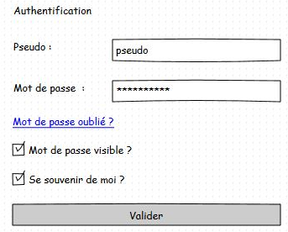

Maquette réalisée avec Pencil Evolus.

- L'écran d'authentification

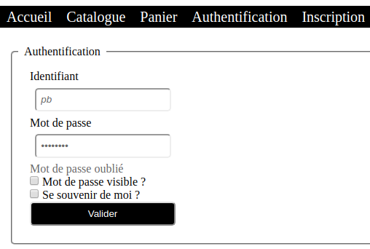

Les champs doivent être remplis.
Les valeurs des champs doivent correspondre à des valeurs stockées dans la BD.
Un message d'erreur est affiché en cas d'erreur d'authentification.
En cas de succès l'utilisateur est redirigé vers la page « Catalogue ».

Le lien « Mot de passe oublié » doit permettre à l'utilisateur de récupérer sont mot de passe dans sa boîte mail ou de créer un nouveau mot de passe via un lien envoyé par email qui redirige vers un formulaire de saisie.
La case à cocher « Mot de passe visible » permet de rendre visible ou invisible le champ de saisie du mot de passe.
La case à cocher « Se souvenir de moi » permet créer un cookie qui enregistre le pseudo et le mot de passe pour les prochaines connexions.

Note : les champs de saisie correspondent aux colonnes identifiant et motDePasse de la table Lecteur de la BD 5Minutes.

12345/Mdp123

Autre version :

- L'écran d'inscription

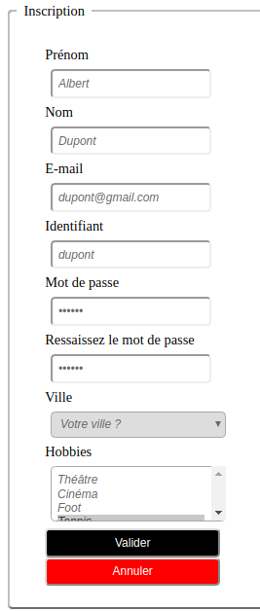

Les champs doivent être remplis.
Les valeurs des champs doivent être contrôlées avec des expressions régulières.

Un message d'erreur est affiché en cas d'erreur.

Pour l'authentification : 12345/Mdp123

- Le Diagramme de Navigation

<< avant >>  Maquettes | Diagramme de Navigation | << après >>  Routes  Codage dynamique des écrans

Le Diagramme de Navigation sert à représenter le cheminement, la cinématique de l'application ou couche Contrôle (Control) ou plus exactement le routage, entre les différents écrans (IHM) de l'application ou couche Dialogue (Boundary).

Ce diagramme peut servir de support de discussion et/ou de validation avec le client.

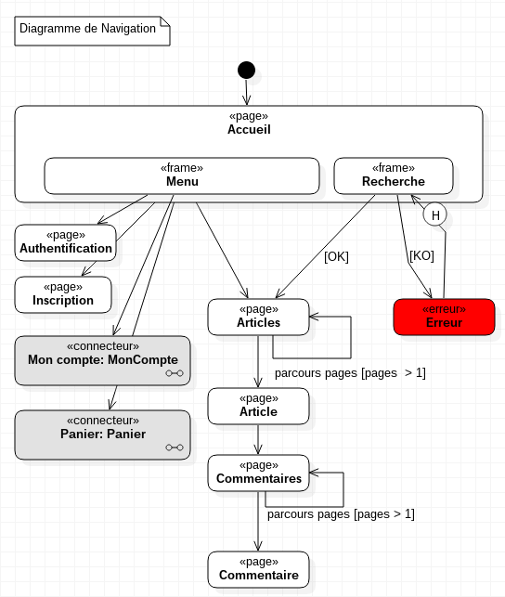

Mots-clés :

Maquette, navigation.
Pseudo état initial (début), pseudo état final (fin).
Ecran, Page, Frame, Connecteur, Exception, stéréotype, état.
Transition, garde, paramètre, self-transition.
Shallow history, Deep History.

- Le diagramme de séquence détaillé de l'Authentification

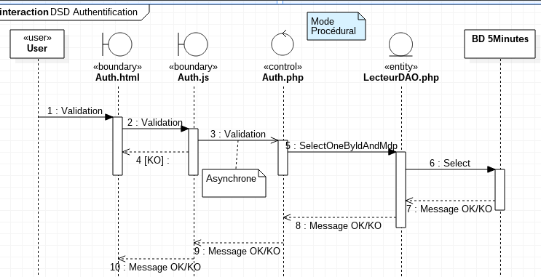

- Le diagramme de séquence détaillé de l'Inscription

Identique au précédent mais c'est un INSERT à la place du SELECT.

- La Base de Données

cf le document ModeleRapportStageCDI_PERSISTANCE.odt pour la partie « Persistance » et donc, entre autres, la conception de la BD.

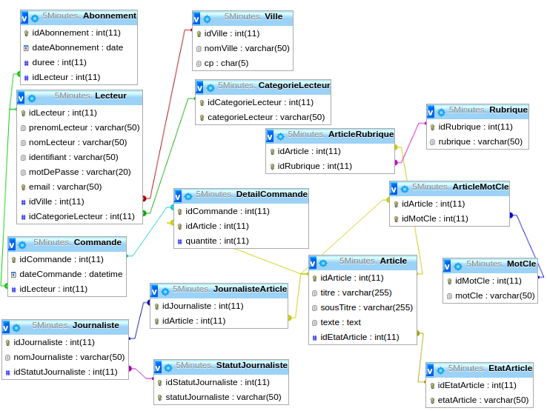

- Codage statique

- Le code statique de l'écran d'inscription

Description : ce code statique de l'IHM « Inscription » est codé en HTML.
Différents composants HTML visuels sont utilisés (zone de saisie donc <input type='text' …/>, zone de saisie de mot de passe donc <input type='password' … />, liste ou liste déroulante donc élément '<select>', ).
D'autres pourraient l'être (une case à cocher pour la news letter, des boutons radio pour la catégorie socio-professionnelle, ...).

<!DOCTYPE html>
<!--
Inscription.html
HTML + CSS + JS
-->
<html>
<head>
<meta charset="UTF-8">
<meta name="viewport" content="width=device-width">
<link rel="stylesheet" type="text/css" href="../css/5Minutes.css">
<title>Inscription.html</title>
</head>

<body>
<header id="header">
</header>

<div id="search">
</div>

<nav id="nav">
</nav>

<article id="article">
<fieldset>
<legend>Inscription</legend>
<form action="" method="GET">
<ul>
<li>
<input type="text" name="prenom" placeholder="Prénom"/>
</li>
<li>
<input type="text" name="nom" placeholder="Nom" />
</li>
<li>
<input type="text" name="email" placeholder="E-mail" />
</li>
<li>
<input type="text" name="identifiant" placeholder="Identifiant" />
</li>
<li>
<input type="password" name="mdp" placeholder="Mot de passe" />
</li>
<li>
<select name="cp">
<option value="75000">Paris</option>
<option value="69000" selected="selected">Lyon</option>
<option value="13000">Marseille</option>
</select>
</li>
<li>
<select name="hobbies" multiple="multiple" size="3">
<option value="Théâtre">Théâtre</option>
<option value="Cinéma" selected="selected">Cinéma</option>
<option value="Foot">Foot</option>
<option value="Tennis" selected="selected">Tennis</option>
<option value="Musées">Musées</option>
</select>
</li>
<li>
<input type="button" value="Valider" name="btValider" id="btValider" />
</li>
<li>
<input type="button" value="Annuler" name="btAnnuler" id="btAnnuler" />
</li>
</ul>
</form>

<p>
<label id="lblMessage"></label>
</p>
</fieldset>
</article>

<footer id="footer">
</footer>

<script src="../lib/jquery/jquery.js"></script>

<script src="../js/Globales.js"></script>
<script src="../js/partials/header.js"></script>
<script src="../js/partials/search.js"></script>
<script src="../js/partials/nav.js"></script>
<script src="../js/partials/footer.js"></script>

<script src="../js/lib/Controles.js"></script>

<script src="../js/Inscription.js"></script>
</body>
</html>

- Le code de mise en forme de l'écran d'inscription

Description : ce code CSS ...

/*
Author : pascal
*/

* {
margin: 0px;
padding: 0px;
}

html{
width: 100%;
margin: 0px;
padding: 0px;
}

body{
width: 100%;
height: 1000px;
}

/*
IDS MACRO STRUCTURES
*/
#header{
height: 70px;
width: 100%;
background: lime;
color: white;
padding: 10px;
}

#search{
height: 70px;
line-height: 70px;
width: 100%;
background: white;
color: dimgray;
padding: 5px;
}

#ittSearch{
margin: 0;
}

#search ul li{
line-height: 30px;
list-style-type: none;
display: inline;
padding-left: 10px;
padding-right: 10px;
}

#search ul li a{
text-decoration: none;
color: dimgray;
}

#nav{
height: 30px;
line-height: 30px;
width: 100%;
background: black;
color: white;
padding: 0px;
}

#nav ul li{
line-height: 30px;
list-style-type: none;
display: inline;
padding-left: 10px;
padding-right: 10px;
}

#nav ul li a{
text-decoration: none;
color: white;
font-size: 20px;
}

#footer{
background: black;
color: white;
height: 50px;
line-height: 50px;
width: 100%;
padding: 10px;
position: fixed;
top: 700px;
}

#article{
width: 100%;
background: white;
padding: 1em;
overflow: auto;
}

#article form ul li{
list-style-type: none;
padding-left: 1em;
}

#article ul li{
list-style-type: none;
padding-left: 1em;
}

/*
ELEMENTS
*/

p{
margin: 0.3em;
}

img{
margin:0;
padding: 0;
border: 0;
}

table{
border-collapse: collapse;
margin: 1em;
}
caption, th, td{
border: 0px solid black;
}
td, th{
padding: 5px;
}

fieldset{
padding: 0.5em;
border-radius: 5px;
}

legend{
padding: 0.5em;
}

form{
margin: 1em;
}

textarea{
color: dimgray;
}

input[type="text"]{
margin: 0.5em;
padding: 0.5em;
border-radius: 5px;
font-style: italic;
color: dimgray;
}

input[type="password"]{
margin: 0.5em;
padding: 0.5em;
border-radius: 5px;
font-style: italic;
color: dimgray;
}

input[type="submit"]{
padding: 0.5em;
border-radius: 5px;
background-color: lime;
color: white;
width: 200px;
}

input[type="reset"]{
padding: 0.5em;
border-radius: 5px;
background-color: red;
color: white;
}

input[type="button"]{
padding: 0.5em;
border-radius: 5px;
background-color: black;
color: white;
width: 200px;
}

button[type="button"]{
padding: 0.5em;
border-radius: 5px;
background-color: black;
color: white;
width: 200px;
}

a{
text-decoration: none;
color: dimgray;
}

select{
margin: 0.5em;
padding: 0.5em;
border-radius: 5px;
font-style: italic;
color: dimgray;
width: 200px;
}

/*
IDS
*/

#logo{
width: 48px;
height: 48px;
}

#erreur{
color: red;
}

#texte{
margin-top: 1em;
margin-bottom: 1em;
}

#btValidate{
background-color: dimgray;
}

#btAnnuler{
background-color: red;
}

#btInsert{
background-color: fuchsia;
}

#btDelete{
background-color: red;
}

#btUpdate{
background-color: lime;
}

#lblMessage{
display: block;
margin-top: 1em;
margin-left: 5em;
font-weight: bold;
text-align: center;
}

#lblHome{
color: white;
font-weight: bold;
}

/*
CLASSES
*/
.etiquette{

}

.centre{
text-align: center;
}

.rouge{
background-color: red;
}

.icone{
display: inline-block;
width: 25px;
height: 25px;
margin: 0;
padding: 0;
}

- Codage dynamique

- Le code interactif de l'écran d'inscription

Description : ce code ...

/*
* Inscription.js
*/

/**
*
* @returns {undefined}
*/
function init() {
connecte = true;
$("#btAjouter").on("click", validerSaisies);
} /// init

/**
*
* @returns {undefined}
*/
function validerSaisies() {

$("#lblMessage").html("");
$("#lblMessage").css("color", "black");

var lsMessage = "";
var lbOK = true;
var lbControle;

var codeUtilisateur = $("#codeUtilisateur").val();
if (codeUtilisateur.length != 4) {
lbOK = false;
lsMessage += "Code Utilisateur incorrect<br>";
}

lbControle = estNomAvecAccent($("#prenom").val());
if (!lbControle) {
lbOK = false;
lsMessage += "Prénom incorrect<br>";
}

lbControle = estNomAvecAccent($("#nom").val());
if (!lbControle) {
lbOK = false;
lsMessage += "Nom incorrect<br>";
}

lbControle = estMDPFort($("#mdpUtilisateur1").val());
if (!lbControle) {
lbOK = false;
lsMessage += "Mot de passe 1 incorrect<br>";
lsMessage += "Le mot de passe doit avoir au moins une majuscule, une minuscule, un chiffre et comporté au moins 6 carcactères<br>";
}

lbControle = estMDPFort($("#mdpUtilisateur2").val());
if (!lbControle) {
lbOK = false;
lsMessage += "Mot de passe 2 incorrect<br>";
lsMessage += "Le mot de passe doit avoir au moins une majuscule, une minuscule, un chiffre et comporté au moins 6 caractères<br>";
}

lbControle = $("#mdpUtilisateur1").val() === $("#mdpUtilisateur2").val();
if (!lbControle) {
lbOK = false;
lsMessage += "Les 2 mots de passe ne sont pas identiques<br>";
}

var site = $("#idSite").val();
if (site == 0) {
lbOK = false;
lsMessage += "Site incorrect<br>";
}

var idFonction = $("#idFonction").val();
if (idFonction == 0) {
lbOK = false;
lsMessage += "Fonction incorrect<br>";
}

/*
* SI OK
*/
if (lbOK) {
lsMessage = "OK";
/*
* AJAX Vers Serveur
*/
requeteAJAX();
//$("#lblMessage").html("OK");
} else {

$("#lblMessage").css("color", "red");
}

/**
* Affichage
*/
$("#lblMessage").html(lsMessage);
} // validerSaisies

/**
*
*/
function requeteAJAX() {
// CODE NON PRESENTE ICI
} /// requeteAJAX

/**
*
* @returns {undefined}
*/
function afficherMasquerMDPs() {
var coche = $("#chkAfficherMasquerMDPs").prop("checked");
if (coche) {
$("#mdp").attr("type", "text");
$("#mdp2").attr("type", "text");
}
else {
$("#mdp").attr("type", "password");
$("#mdp2").attr("type", "password");
}
}

$(document).ready(init);

- La bibliothèque JavaScript pour les contrôles

Description : ce code générique est un code, « embryon » d'une bibliothèque, réutilisable par plusieurs écrans, voire plusieurs applications.

/*
* Controles.js
*
*/

/**
*
* @param {type} psChaine
* @returns {Boolean}
*/
function estTelephoneFR(psChaine) {
// Telephone : 00-00-00-00-00
var motif = "0[1-9](\\-\\d{2}){4}";
var er = new RegExp(motif);
return er.test(psChaine);
} /// estTelephoneFR

/**
*
* @param {type} psChaine
* @returns {Boolean}
*/
function estTelephoneFixeFR(psChaine) {
// Telephone : 00-00-00-00-00 avec le chiffre [01234589]
var motif = "0[1-589](\\-[0-9]{2}){4}";
var er = new RegExp(motif);
return er.test(psChaine);
} /// estTelephoneFR

/**
*
* @param {type} psChaine
* @returns {Boolean}
*/
function estTelephoneMobileFR(psChaine) {
// Telephone : 00-00-00-00-00 avec le chiffre [67]
var motif = "0[67](\\-[0-9]{2}){4}";
var er = new RegExp(motif);
return er.test(psChaine);
} /// estTelephoneFR

/**
*
* @param {type} psChaine
* @returns {undefined}
*/
function estTelephoneInternational(psChaine) {
// Indicatif (1 : USA, 961 : Liban)
// (+nnnn)000000000
var motif = "^0[1-9]\\d{8}|0[1-9]([-]\\d{2}){4}|\\(\\+[0-9]{1,4}\\)[1-9]\\d{8}$";
var er = new RegExp(motif);
return er.test(psChaine);
}
/**
*
* @param {type} psChaine
* @returns {Boolean}
*/
function estCPFR(psChaine) {
/*
SI le CP commence par 0 alors le chiffre 2 ne peut etre un 0
*/
var motif = "0[1-9][0-9]{3}|[1-9][0-9]{4}";
var er = new RegExp(motif);
return er.test(psChaine);
} /// estCPFR

/**
*
* @param {type} psChaine
* @returns {Boolean}
*/
function estNomSansAccent(psChaine) {
var motif = "^[A-Z][A-Za-z '-]+$";
var er = new RegExp(motif);
return er.test(psChaine);
} /// estNomSansAccent

/**
*
* @param {type} psChaine
* @returns {Boolean}
*/
function estNomAvecAccent(psChaine) {
var motif = "^[A-Za-zàâäéèêëîïôöüûù '-]+$";
var er = new RegExp(motif);
return er.test(psChaine);
} /// estNomAvecAccent

/**
*
* @param {type} psChaine
* @returns {Boolean}
*/
function estAdresse(psChaine) {
var motif = "^[0-9A-Za-zàâäéèêëîïôöüûù ,'-]+$";
var er = new RegExp(motif);
return er.test(psChaine);
} /// estAdresse

/**
*
* @param {type} psChaine
* @returns {Boolean}
*/
function estMDPFort(psChaine) {
// De 6 a 10 caractères, au moins 1 chiffre, au moins 1 majus, au moins une minus
var motif = "^(?=.*\\d)(?=.*[a-z])(?=.*[A-Z]).{6,10}$";
var er = new RegExp(motif);
return er.test(psChaine);
} /// estMDPFort

/**
*
* @param {type} psChaine
* @returns {Boolean}
*/
function estEmail(psChaine) {
var motif = "^[0-9a-zA-Z_-]+([.][0-9a-zA-Z_-]+)?@[0-9a-zA-Z._-]{2,}[.][a-zA-Z]{2,5}$";
var er = new RegExp(motif);
return er.test(psChaine);
} /// estEmail

/**
*
* @param {type} psChaine
* @returns {Boolean}
*/
function estNomUnderscoreste(psChaine) {
// ?, *, +
// ? : 0,1
// * : 0,n
// + : 1,n
// Accepte les chiffres
// mots valides : ville, id_pays, nom_du_pays, code007_du_produit
var motif = "^[a-z0-9]+(_?[a-z0-9]+)*$";
var er = new RegExp(motif);
return er.test(psChaine);
} /// estNomUnderscorise

/**
*
* @param {type} psChaine
* @returns {Boolean}
*/
function estCamelize(psChaine) {
// ?, *, +
// ? : 0,1
// * : 0,n
// + : 1,n
// N'accepte pas les chiffres
// Mots valides : ville, idPays, nomDuPays, ControlesEr, ControlesExpressionsRationnelles
// Mots invalides : Controles_Expressions_Rationnelles, ControlesExpressionsRationnelles007, URL_DU_SERVEUR
var motif = "^[A-Za-z][a-z]+([A-Z][a-z]*)*$";
// var motif = "^[A-Za-z]";
var er = new RegExp(motif);
return er.test(psChaine);
} /// estCamelize

/*
* NOT USE
*/
/**
*
* @param {type} psChaine
* @returns {Boolean}
*/
function estDateFR(psChaine) {
// Date jj/mm/aaaa ou j/m/aaaa ou j/mm/aaaa ou jj/m/aaaa
//var motif = "^(\\d{2}/\\d{2}/\\d{4})|(\\d/\\d/\\d{4})|(\\d/\\d{2}/\\d{4})|(\\d{2}/\\d/\\d{4})$";
var motif = "^\\d{1,2}/\\d{1,2}/\\d{4}$";
var er = new RegExp(motif);
return er.test(psChaine);
} /// estDateFR

/**
*
* @param {type} psChaine
* @returns {Boolean}
*/
function estURL(psChaine) {
// + : 1,n
// http://... ou https://... ou file://... ou file:///...
var motif = "^(http://|https://|file://|file:///).+$";
var er = new RegExp(motif);
return er.test(psChaine);
} /// estURL

/**
*
* @param {type} psChaine
* @returns {Boolean}
*/
function estConstante(psChaine) {
// ?, *, +
// ? : 0,1
// * : 0,n
// + : 1,n
// MMM et n foest _MMM
// Accepte les chiffres
// Mots valides : NOM_DU_SERVEUR,
// Mots invalides : Nom_DU_SERVEUR,
var motif = "^[A-Z]+(_[A-Z]*)*$";
var er = new RegExp(motif);
return er.test(psChaine);
} /// estConstante

/**
*
* @param {type} psChaine
* @returns {Boolean}
*/
function estVille(psChaine) {
var motif = "^[0-9A-Za-zàâäéèêëîïôöüûù '-]+$";
var er = new RegExp(motif);
return er.test(psChaine);
} /// estVille

- La navigation

Description : ce code permet de re-router vers des contrôleurs.

Le code PHP …
Le code Java (Servlet) ...

Code PHP :

- L'appel aux composants de la « couche du milieu »

- Les routes

Description : ce code ...

- Les contrôleurs

Description : ce code ...

- REAC & co

- REAC

- Développer des composants d'interface

1- Maquetter une application
2- Développer une interface utilisateur
3- Développer des composants d'accès aux données
4- Développer des pages web en lien avec une base de données

- Maquetter une application

Description de la compétence – processus de mise en œuvre :
A partir de cas d'utilisation ou de scénarios utilisateur, et de la charte graphique, concevoir les maquettes des interfaces utilisateur et leurs enchaînements en adoptant une démarche itérative centrée sur l'expérience utilisateur. Chaque itération permet d'enrichir et de finaliser la maquette, afin que l’utilisateur valide l’interface graphique du logiciel et en retrouve les principales fonctionnalités tout au long du cycle de développement.

Contexte(s) professionnel(s) de mise en œuvre :
Le maquettage intervient en phase de conception avec une forte implication de l'utilisateur final, actuel ou futur, et dans une démarche projet. Les itérations peuvent donner lieu à des ateliers de présentation aux utilisateurs.

Critères de performance :
La maquette prend en compte les spécificités fonctionnelles décrites dans les cas d'utilisation ou les scénarios utilisateur
L'enchaînement des écrans et formalisé avec un diagramme d'état
La maquette respecte la charte graphique de l’entreprise
La maquette est conforme aux comportements de l’utilisateur

Savoirs, savoir faire techniques, savoir faire relationnels, savoir faire organisationnels :
Connaissance d’une démarche de développement agile en termes de processus itératif, d’acteurs et d’outils de formalisation
Connaissance du formalisme des cas d'utilisation et du diagramme d'état de la notation du langage de modélisation unifié UML
Connaissance des règles ergonomiques issues de l'expérience utilisateur
Connaissance des composants d'interface graphique
Connaissance des bonnes pratiques de la qualité logicielle
Utiliser un outil de maquettage
Construire la maquette de l'application, l’enchaînement et la compostions des écrans
Animer des réunions de travail avec les utilisateurs
Écouter, reformuler et faire la synthèse des demandes des utilisateurs
Établir les comptes rendus de réunion
Planifier et suivre les tâches de maquettage

- Développer une interface utilisateur

Description de la compétence – processus de mise en œuvre :
A partir du dossier de conception technique contenant la maquette de l'application à développer et à l'aide d'un langage orienté objet, développer, tester, documenter et installer les composants logiciels requis, formulaires et états, dans le respect des bonnes pratiques, afin d’assurer la collecte et la restitution des informations numériques relative aux besoins du métier de l'utilisateur.

Contexte(s) professionnel(s) de mise en œuvre :
Cette compétence s'exerce seul ou en équipe et s’effectue à partir d'un environnement de développement intégré supportant un langage objet et mettant en œuvre un outil de design, et pour les états, un générateur d’états.

Critères de performance :
L'interface est conforme à la maquette de l'application
Les bonnes pratiques de développement objet sont respectées
Un test unitaire est associé à chaque composant
Le jeu d’essai fonctionnel est complet
Le code source des composants est documenté
Le script d'installation est prévu

Savoirs, savoir faire techniques, savoir faire relationnels, savoir faire organisationnels :
Connaissance d'un environnement de développement intégré
Connaissance des modèles de conception relatifs aux interfaces
Connaissance des concepts de la programmation objet
Connaissance d’un système de gestion de versions
Connaissance des règles de base de la propriété intellectuelle et des différents types de licences logicielles
Qualifier techniquement et utiliser un composant logiciel
Écrire un algorithme
Développer dans un langage objet
Utiliser les normes de codage du langage et auto-documenter le code au moyen du nommage
Gérer de façon complète les erreurs et les exceptions
Utiliser les bibliothèques de composants graphiques
Mettre en œuvre un outil de génération d'état
Réaliser un jeu de tests unitaires avec un outil de test
Documenter les composants
Utiliser un environnement de développement intégré
Planifier et suivre les tâches de développement
Rechercher une réponse pertinente à une difficulté technique de développement

- Résumé

Chapitre | Section | Outil, Commande
Cahier des charges
 | Cahier des charges
 | DCU | PowerAMC
Conception des interfaces
 | Maquettes | Mockplus
 | Diagramme de navigation
Codage des interfaces
 | Codage statique | HTML
 | Codage de la présentation | CSS
 | Codage des contrôles de saisie | JavaScript
 | Codage de la navigation | JavaScript

- Tables et Index

- Table des illustrations

Index personnalisé
Démarche 6
DCU 9
Maquette Ecran Authentification 11
Ecran authentification 12
Ecran inscription 14
DNAV 16
Diagramme de séquence détaillé de l'authentification 17
Schéma de la BD (Modèle physique) 20

